Stopnja izobraževanja: osnovna šola
Razred: 8. razred (skupina 5)
Št. dnevne priprave: 76
Datum: 3. 4. 2026
Učna tema: - Preverjanje znanja
Učni pripomočki: - računalnik, spletna učilnica Moodle
Jezikovna znanja: - Present Simple; Present Continuous; Past Simple; Past Continuous; Future with will; Future with going to; Present Perfect; nepravilni glagoli
Učni cilji: - učenci utrjujejo nepravilne glagole; utrjujejo glagolske čase (Present Simple; Present Continuous; Past Simple; Past Continuous; Future with will; Future with going to; Present Perfect); odgovarjajo na vprašanja; zapisujejo besede
Spretnosti: - branje vprašanj
- branje podanih odgovorov
- pisanje v obliki odgovarjanja na vprašanja
- pisanje besed

Učenci se v računalniški učilnici prijavijo v spletno učilnico TJA. Rešijo nekaj interaktivnih vaj, ki so na voljo pod poglavjem Raba in tvorba Present Perfecta. Ogledajo si videoposnetek, ki pojasnjuje razliko med Present Perfectom in Past Simplom. Učenci si ogledajo slovarje pod poglavjem Slovarji. Učenci ponovijo nepravilne glagole z uporabo interaktivnih kartic Irregular verbs. Nato rešijo kviz Preveri svoje znanje, s katerim preverijo svoje znanje vseh glagolskih časov, ki so jih spoznali do sedaj.
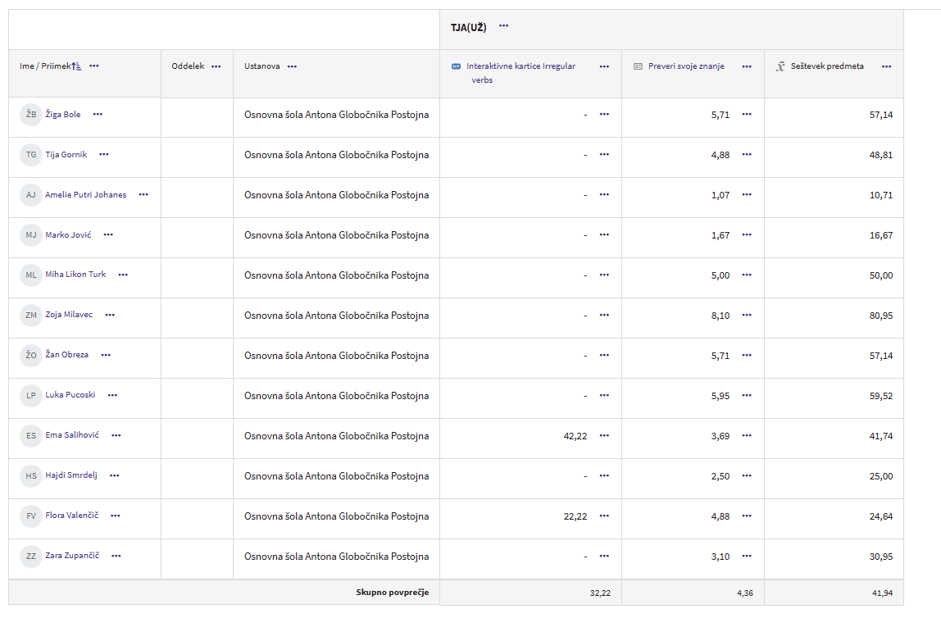
Dosežki učencev:

